【发布单号卖家条例】

1**、发布单号,请先检验你所发的单号的正确性！**

**2、发布单号,请先核对单号的真实唯一性！**

**3、发布单号,禁止带详细收货地址 电话 姓名,如有发现一律删除！**

**如果连续发布错单或与日期不符的单号,本站有权清空您发布的单号。**

单个发布（教程）:

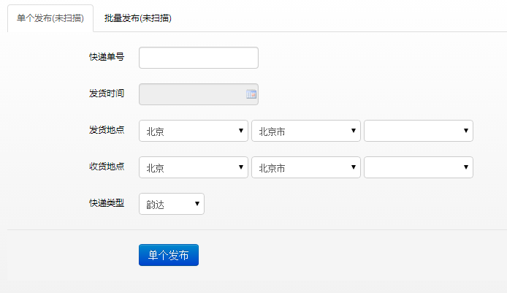

第一步、 快递单号

第二步、选择发货时间

第三步、选择发货地点，和 收货地点

第四步、选择快递类型

第五步、核对单号 发货地点和收货地点 快递类型 是否吻合，并点击单个发布！

批量发布（教程）

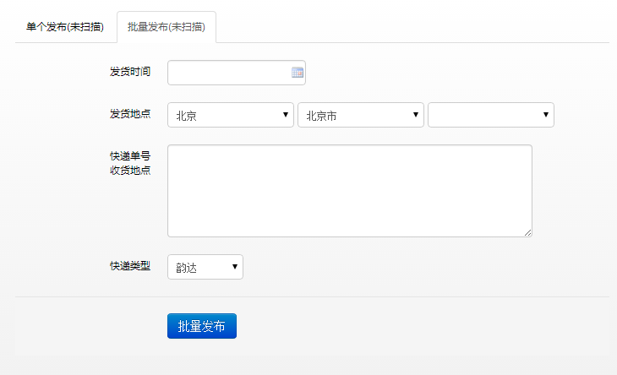

第一步、选择发货时间

第二步、选择发货地点

第三步、输入快递单号和 收货地点

分割说明格式为：123456789|北京 北京市 朝阳区

123456789 *单号

| *分割符

北京 北京市 朝阳区 *为收货地址

如需要多个发布,请换行填写一行一个。

例：

123456789|北京 北京市 朝阳区

123456789|北京 北京市 朝阳区

第四步、选择快递类型

第五步、核对 发货地点和 单号 收货地点 快递类型 是否吻合，并点击批量发布！

温馨提示：批量发布 请不要发布重复和格式错误的单号。

**警告！ 批量发布禁止带详细地址,若带详细地址,本站有权利删除您所发布的单号！**

最后,希望每个会员都能在本站盈利多多。